# GAP GAC028 Garantía Propuesta_ BID_ 16.03.20

Generalidades del GAP.



**Detalle de la Notificación**:

Notificación cuando se acaba de constituir la garantía, la garantía puede crear en dos vías, 1. desde el módulo garantía menú nuevo y 2. desde el módulo propuesta de crédito en el menú de opciones/Garantías Avales.

Cuando la garantía nace desde la propuesta de crédito queda con estado garantía por Constituir, para este GAP consideremos que la garantía queda constituida una vez que es aprobada, esto se hace desde el módulo garantía/ menú aprobación.

mensaje de notificación: GARANTÍA FUE CONSTITUIDA.

**Campos Relacionados al GAP: (TOTAL SEIS CAMPOS)**

1. Tipo de Garantía
2. Código de Garantía
3. Valor
4. Oficial
5. Cliente
6. Operación Garantizada

Imagen 1. Módulo Garantía / menú Consulta.

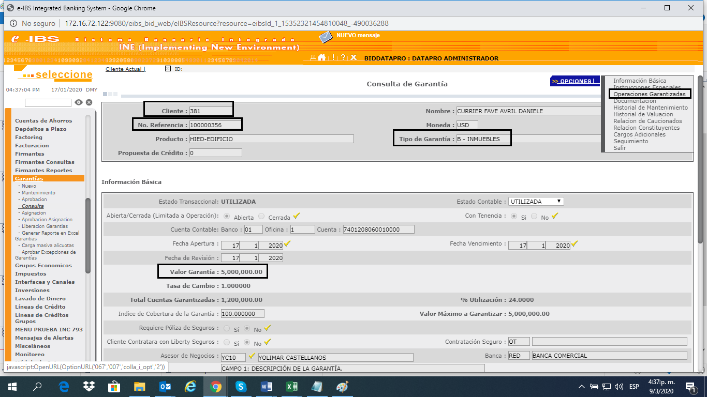

Sigue…

Imagen 2. Operaciones Garantizadas

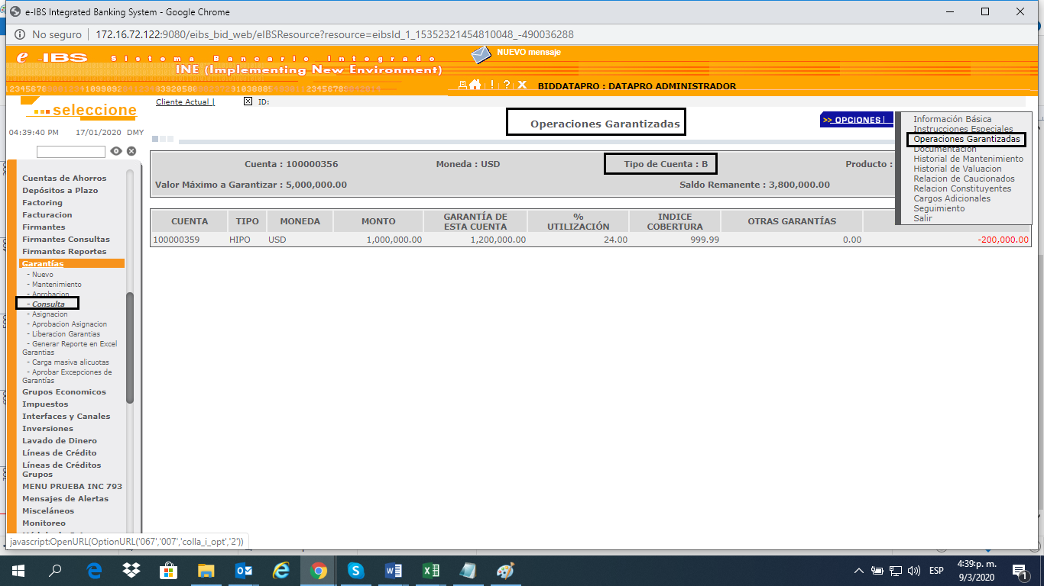

fin.